**PROCESO DE GESTIÓN DE FORMACIÓN PROFESIONAL INTEGRAL**

**FORMATO GUÍA DE APRENDIZAJE**

**IDENTIFICACIÓN DE LA GUIA DE APRENDIZAJE**

* Denominación del Programa de Formación: Análisis y Desarrollo de Software
* Código del Programa de Formación: 228118
* Nombre del Proyecto: Construcción de software integrador de tecnologías orientadas a servicios
* Fase del Proyecto: Planeación
* Actividad de Proyecto: Determinar la Estructura Lógica y Tecnológica Del Sistema
* Competencia: Orientar investigación formativa según referentes técnicos - INVESTIGACIÓN
* Resultados de Aprendizaje Alcanzar: Analizar el contexto productivo según sus características y necesidades-
* Duración de la Guía: 12 horas

**2. PRESENTACIÓN**

Estimados aprendices el SENA en su compromiso de brindar integralidad del proceso de formación se encuentra comprometido en brindarles herramientas que amplíen el panorama ocupacional de sus egresados a través de la adquisición y fortalecimiento de nuevas habilidades requeridas en el sector productivo como lo son las investigativas, es por esta razón que realizaremos la contextualización e implementación de los procesos investigativos básicos enmarcados en la metodología investigativa propias de nuestro grupo de investigación GICS.

En esta guía abordaremos la conceptualización de los fundamentos de la investigación aplicada, que nos permitirán recorrer los diferentes tipos, fases, metodologías, técnicas de investigación y la importancia de la implementación de está en el entorno productivo.

De esta manera podrán contextualizar la importancia de la investigación en nuestro entorno y cómo ésta ha sido el motor diferenciador de la evolución del mundo en el que vivimos.

Bienvenidos.

**3. FORMULACIÓN DE LAS ACTIVIDADES DE APRENDIZAJE**

A continuación, encontrarán las actividades sugeridas para garantizar la apropiación de conocimiento en el área de investigación aplicada a la formación profesional integral

**3.1 Actividades de Reflexión inicial.**

Todas las comodidades con las que contamos en la actualidad responden a una cadena de investigaciones que aplicadas a un producto en especial han logrado grandes saltos evolutivos que han cambiado nuestro entorno y que están en constante evolución revolucionando la forma en la que realizamos nuestras actividades cotidianas dentro nuestro diario vivir.

En alguna ocasión usted se ha realizado alguna de estas preguntas:

1. ¿Qué investigaciones se han llevado a cabo para que las herramientas tecnológicas que utilizamos en la actualidad hayan llegado al nivel que se encuentran?
2. ¿Qué inventos han marcado la evolución de nuestra sociedad?

Los invitamos a realizar la siguiente reflexión:

Como ha sido la evolución del automóvil y que inventos se han colocado al servicio de dicha evolución

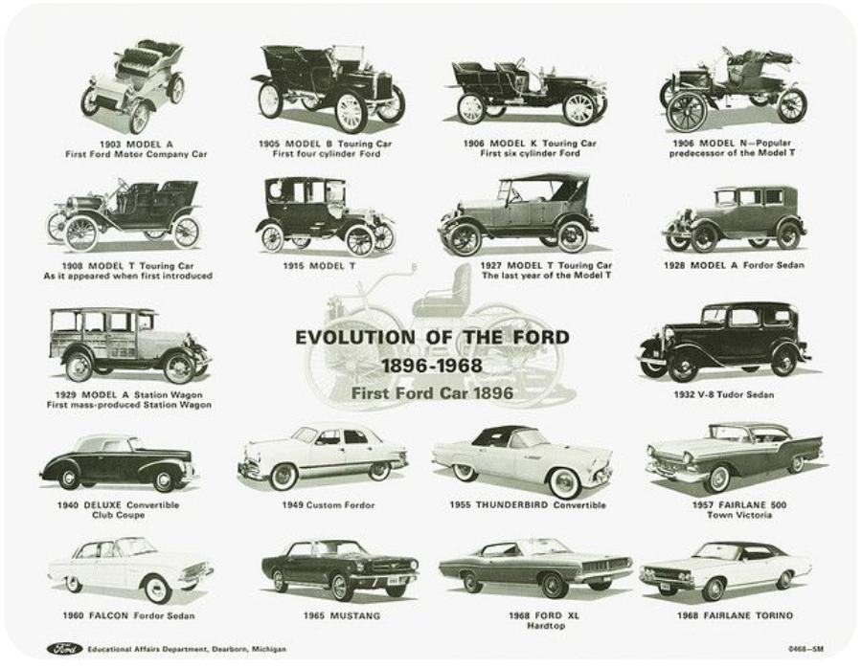

Un breve resumen:

Fuente: https://www.youtube.com/c/DopaminaTV

[La Historia Del Automovil 🚗(en 6 minutos )](https://www.youtube.com/watch?v=h2c_yY7odS8)

<https://www.youtube.com/watch?v=h2c_yY7odS8>

**Actividad:**

* Los instructores en común acuerdo con los aprendices acordarán un tema de investigación importante y pertinente con la formación
* **TEMAS:**
* Inteligencia Artificial y Aprendizaje Automático: Avances en algoritmos, procesamiento de lenguaje natural, y aplicaciones en diversas industrias.
* Ciberseguridad: Estrategias para proteger datos y sistemas frente a amenazas cibernéticas cada vez más sofisticadas.
* Internet de las Cosas (IoT): Desarrollo de dispositivos conectados y su integración en la vida cotidiana y en la industria.
* Computación Cuántica: Investigación en nuevos paradigmas computacionales que podrían revolucionar el procesamiento de datos.
* Blockchain y Criptomonedas: Aplicaciones más allá de las finanzas, como en la trazabilidad y la seguridad de datos.
* Biotecnología: Innovaciones en medicina, agricultura y sostenibilidad, como la edición genética y terapias avanzadas.
* Energías Renovables: Desarrollo de tecnologías limpias y sostenibles para combatir el cambio climático.
* Realidad Aumentada y Realidad Virtual:Aplicaciones en entretenimiento, educación y formación profesional.
* 5G y Conectividad: Impacto de las nuevas redes en la comunicación y el desarrollo de tecnologías emergentes.

Automatización y Robótica: Avances en la automatización de procesos y el uso de robots en diversas industrias.

* Después de haber definido el tema a explorar el aprendiz debe realizar una investigación que le permita contextualizar la temática sugerida y evidenciar los diferentes adelantos tecnológicos(inventos) que han contribuido a su crecimiento y posicionamiento como lo evidenciamos en el ejemplo anterior.
* Realizar un mapa mental individual de cada adelanto tecnológico en el que se evidencie su crecimiento y etapas de maduración.
* Realizar una línea de tiempo del tema de investigación que se concordó con el instructor en el que se evidencie su crecimiento.

**Evidencia de Aprendizaje:** El aprendiz deberá realizar un informe en el que se integren las actividades sugeridas en los puntos anteriores, se sugiere que se utilicen herramientas didácticas para realizar estos entregables.

**4. ACTIVIDADES DE EVALUACIÓN**

Tome como referencia la técnica e instrumentos de evaluación citados en la guía de Desarrollo Curricular

| **Evidencias de Aprendizaje** | **Criterios de Evaluación** | **Técnicas e Instrumentos de Evaluación** |
| --- | --- | --- |
| **Evidencias de Conocimiento:**  Cuestionario de conocimientos previos, conocimientos adquiridos en la guía  **Evidencias de Desempeño**  Realiza eficazmente la organización de información.  Genera documentación a partir de investigaciones realizadas.  **Evidencias de Producto:**  Documento investigativo con normas APA 7.  Documento audiovisual.  Glosario de Términos.  Mapa Mental | * Realiza investigaciones inmersivas adquiriendo habilidades argumentativas. * Realiza informes escritos aplicando normas APA 7, garantizando completitud | Mesa redonda  Lluvia de ideas  Estudio de casos |

**5. GLOSARIO DE TÉRMINOS**

**6. REFERENTES BILBIOGRÁFICOS**

Construya o cite documentos de apoyo para el desarrollo de la guía, según lo establecido en la guía de desarrollo curricular

**7. CONTROL DEL DOCUMENTO**

|  | **Nombre** | **Cargo** | **Dependencia** | **Fecha** |
| --- | --- | --- | --- | --- |
| **Autor (es)** | William Navarro Núñez  Sonia Elizabeth Cárdenas Urrea | Instructor  Instructor | Telecomunicaciones  Telecomunicaciones | Mayo de 2022  Mayo de 2022 |

**8. CONTROL DE CAMBIOS** (diligenciar únicamente si realiza ajustes a la guía)

|  | **Nombre** | **Cargo** | **Dependencia** | **Fecha** | **Razón del Cambio** |
| --- | --- | --- | --- | --- | --- |
| **Autor (es)** | **DANIELA ALEJANDRA CUENCA SACRISTÁN** | **INSTRUCTORA** |  | **7/10/2024** | **ADECUACIÓN CRONOGRAMA** |